**NATEČAJ UREDIMO AVLO FGG ZAKLJUČEN**

**PODELJENI DVE ENAKOVREDNI NAGRADI ZA ELABORATA POD ŠIFRO**

**02864 IN**

**98914 zelena avla**

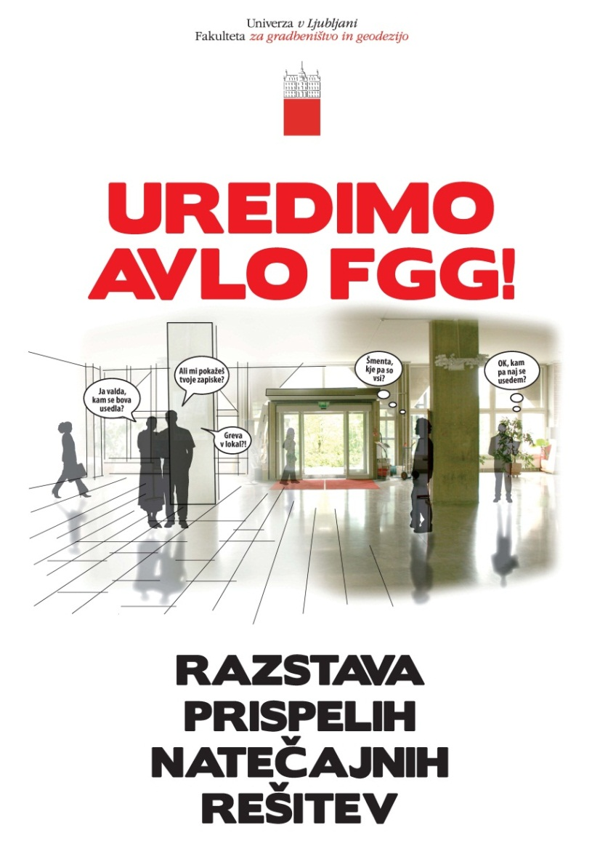

**Zmagovalni ekipi sta :**

**Šifra 02864**: Luka Pajek, Mateja Klun, Marko Tratar, Barbara Miko (vsi FGG)

**Šifra 98914 zelena** **avla**: Gabrijela Jankovič (FGG), Aljaž Sitar (FGG), Marko Starešinič (FGG), Klara Vavtar (Visoka šola za dizajn), Špela Žnidaršič (FGG).

Prispele natečajne rešitve je ocenjevala komisija v sestavi: prof. dr. Matjaž Mikoš, doc. dr. Alma Zavodnik Lamovšek, izr. prof. dr. Violeta Bokan Bosiljkov, Žiga Ščukovt, predstavnik študentov

Konstanca Soss, zapisnikar

Obe nagrajeni ekipi sta povabljeni, da v roku enega meseca skupaj izdelata dodatno, medsebojno usklajeno rešitev. S tem si bosta pridobili pravico sodelovanja pri ureditvi avle UL FGG do njene izvedbe.